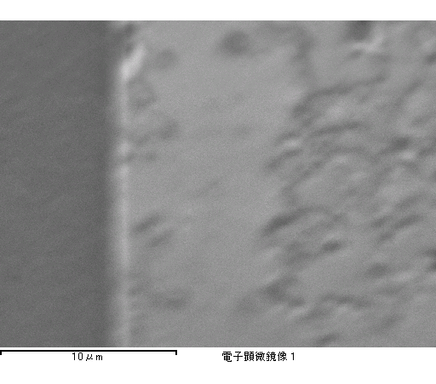

ﾌﾟﾛｼﾞｪｸﾄ 1 Reprocessed Reprocessed
2016/08/05 17:04:39
ﾌﾟﾛｼﾞｪｸﾄ : ﾌﾟﾛｼﾞｪｸﾄ 1 Reprocessed Reprocessed
ｵｰﾅｰ : Administrator
領域 分析領域 2
ｻﾝﾌﾟﾙ : ｻﾝﾌﾟﾙ 2
ﾀｲﾌﾟ : ﾃﾞﾌｫﾙﾄ
ID :

ｺﾒﾝﾄ :
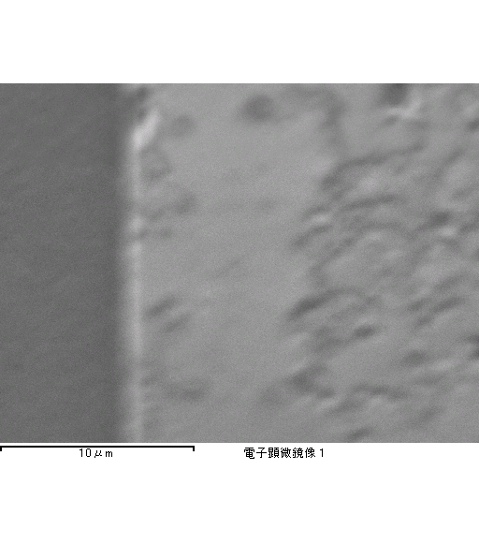
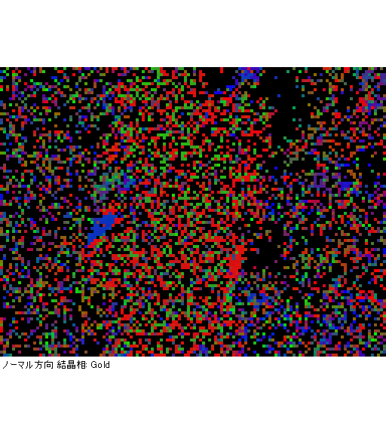
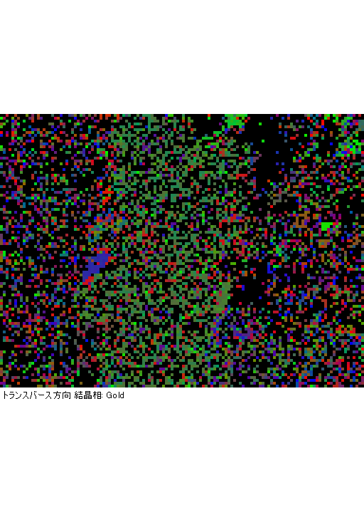
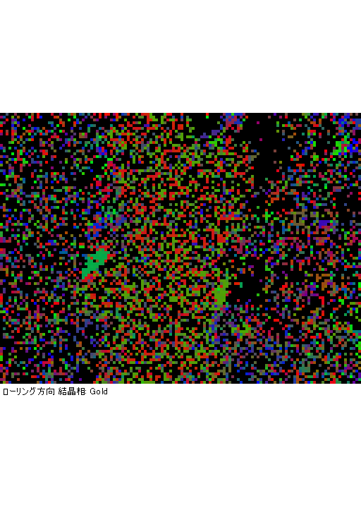
ﾌﾟﾛｼﾞｪｸﾄ 1 Reprocessed Reprocessed
2016/08/05 17:04:49
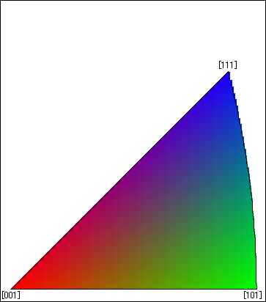
ﾌﾟﾛｼﾞｪｸﾄ 1 Reprocessed Reprocessed
2016/08/05 17:04:53
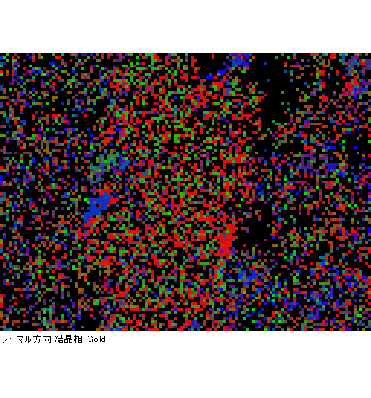
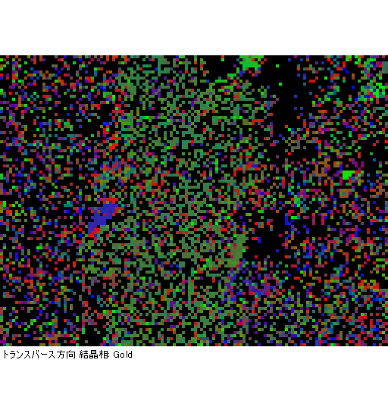
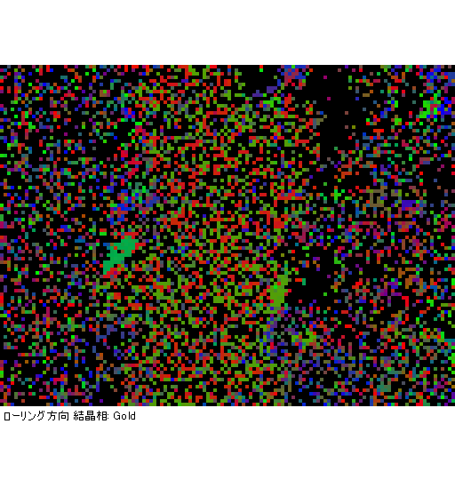
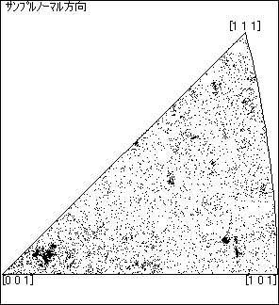
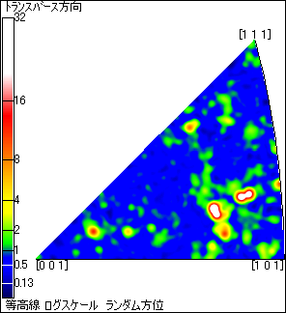
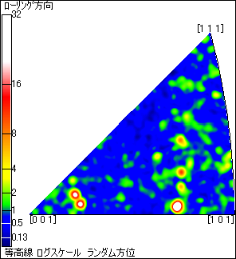
ﾌﾟﾛｼﾞｪｸﾄ 1 Reprocessed Reprocessed
2016/08/05 17:05:01
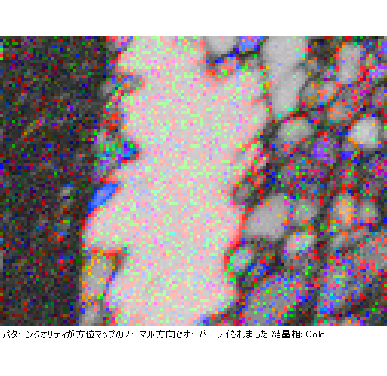
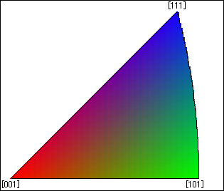
ﾌﾟﾛｼﾞｪｸﾄ 1 Reprocessed Reprocessed
2016/08/05 17:05:07
選択した結晶相：Gold
最大誤差角度： 3.0
最低限必要な晶帯の数： 4
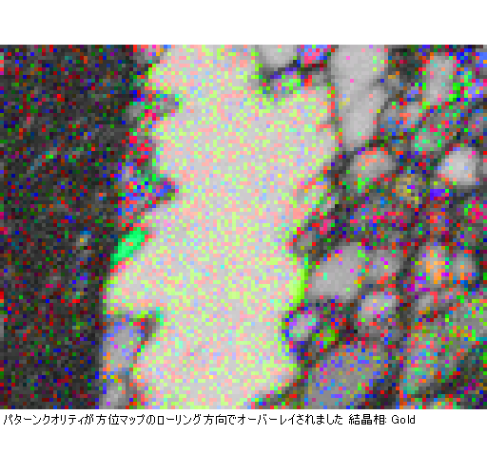
ﾌﾟﾛｼﾞｪｸﾄ 1 Reprocessed Reprocessed
2016/08/05 17:05:14
選択した結晶相：Gold
最大誤差角度： 3.0
最低限必要な晶帯の数： 4
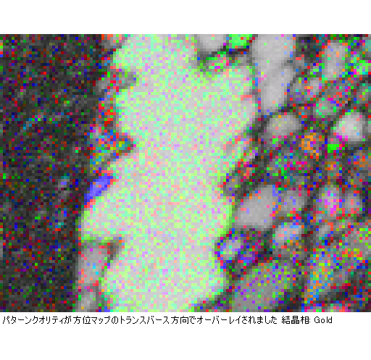
ﾌﾟﾛｼﾞｪｸﾄ 1 Reprocessed Reprocessed
2016/08/05 17:05:21
選択した結晶相：Gold
最大誤差角度： 3.0
最低限必要な晶帯の数： 4
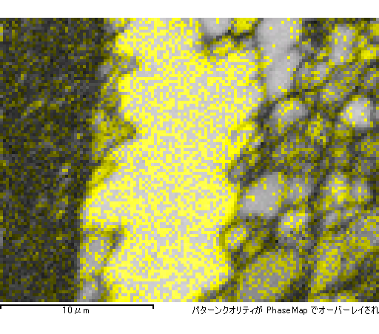
ﾌﾟﾛｼﾞｪｸﾄ 1 Reprocessed Reprocessed
2016/08/05 17:05:48
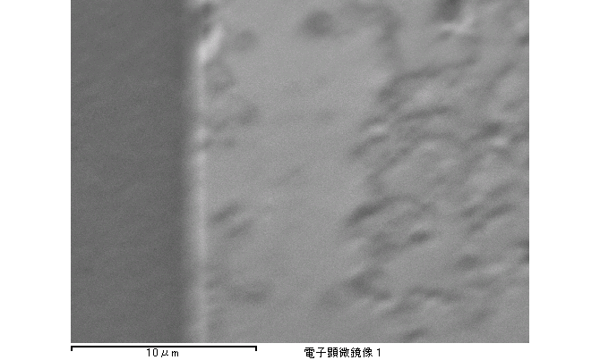
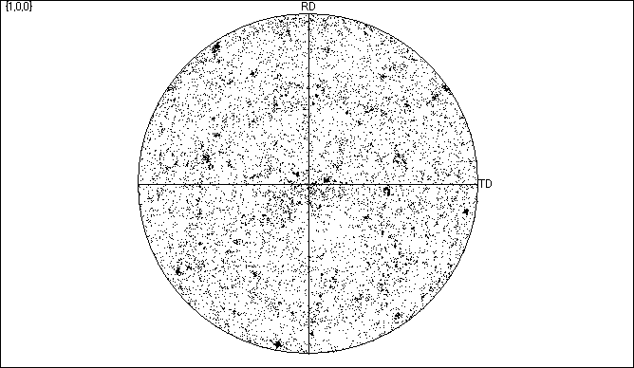
ﾌﾟﾛｼﾞｪｸﾄ 1 Reprocessed Reprocessed
2016/08/05 17:05:54
ｺﾒﾝﾄ :
選択した結晶相：Gold
最大誤差角度： 3.0
最低限必要な晶帯の数： 4
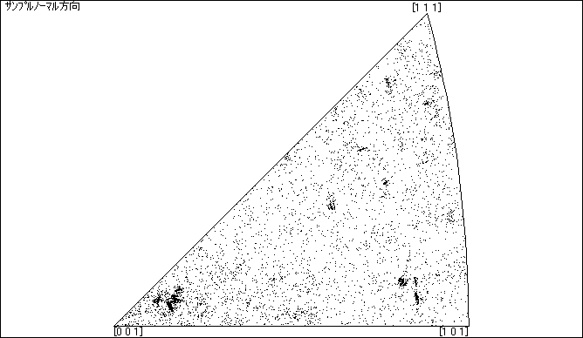
ﾌﾟﾛｼﾞｪｸﾄ 1 Reprocessed Reprocessed
2016/08/05 17:06:00
ｺﾒﾝﾄ :
選択した結晶相：Gold
最大誤差角度： 3.0
最低限必要な晶帯の数： 4
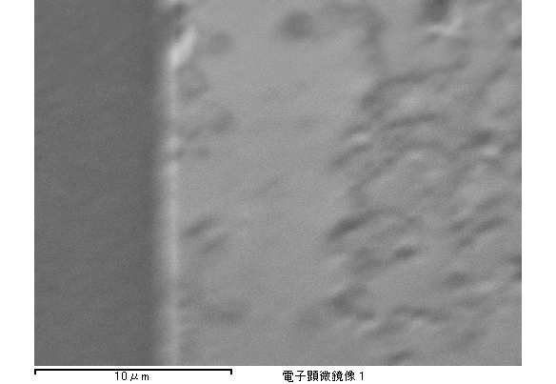
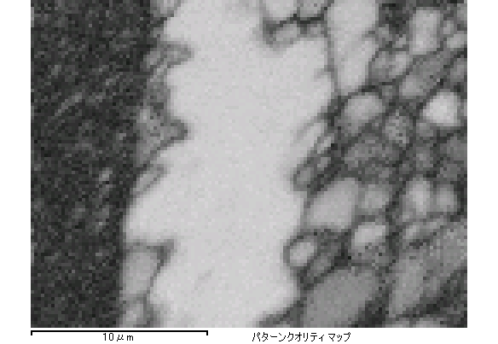
ﾌﾟﾛｼﾞｪｸﾄ 1 Reprocessed Reprocessed
2016/08/05 17:06:08
ｺﾒﾝﾄ :
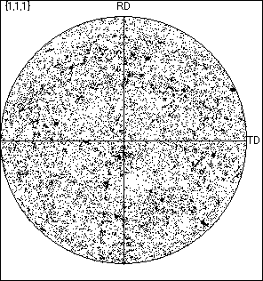
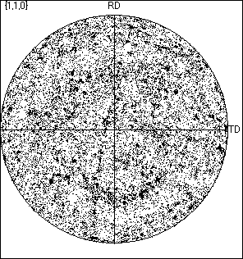
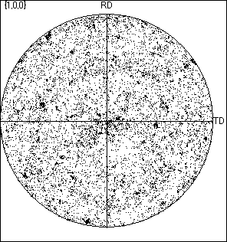
ﾌﾟﾛｼﾞｪｸﾄ 1 Reprocessed Reprocessed
2016/08/05 17:06:28

